**L’ŒIL**

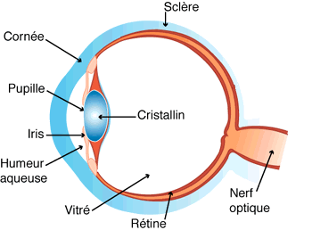

### Fovéa